Nama : Albet Novendo

Kelas : XII RPL 1

Modul Aplikasi StarBug



StarBug adalah aplikasi website kasir yang digunakan untuk mengelola data penjualan dan transaksi yang ada di suatu cafe. Aplikasi ini dibuat dengan teknologi berupa: [PHP](https://php.net), [MySQL](https://www.mysql.com/), [Laravel](https://laravel.com), [Bootstrap](https://getbootstrap.com), [Livewire](https://laravel-livewire.com/), [Tailwind CSS](https://tailwindcss.com/), [Laravel Telescope](https://laravel.com/docs/9.x/telescope). Terdapat 2 hak akses pada aplikasi ini. Antara lain: Owner, Kasir, Disabled. StarBug nantinya akan tersedia sebagai aplikasi Open Source di: <https://github.com/albetnov/starbug>

1. **Tampilan Awal Aplikasi StarBug (tampilan awal dapat berbeda tergantung opsi yang diterapkan “Owner”).**

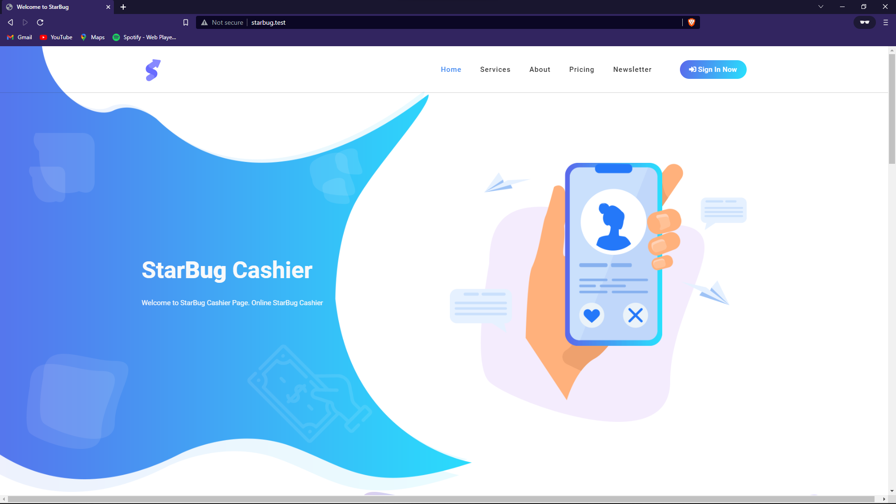

Tampilan Awal jika opsi “Landing Page” dimatikan

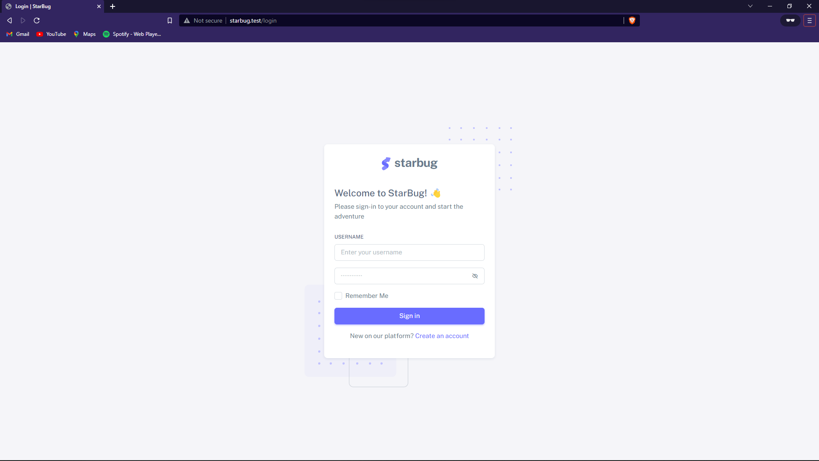

1. **Tampilan User setelah Login**
2. Owner

Sebagai Owner, StarBug memberikan anda wewenang penuh terhadap aplikasi. Wewenang tersebut antara lain adalah: Manajemen Akun yang sedang di login, Manajemen User, Manajemen Kafe, Manajemen Kategori, Manajemen Menu, Manajemen Tabel, Langganan, Pelanggan, Transaksi, Log Aplikasi.

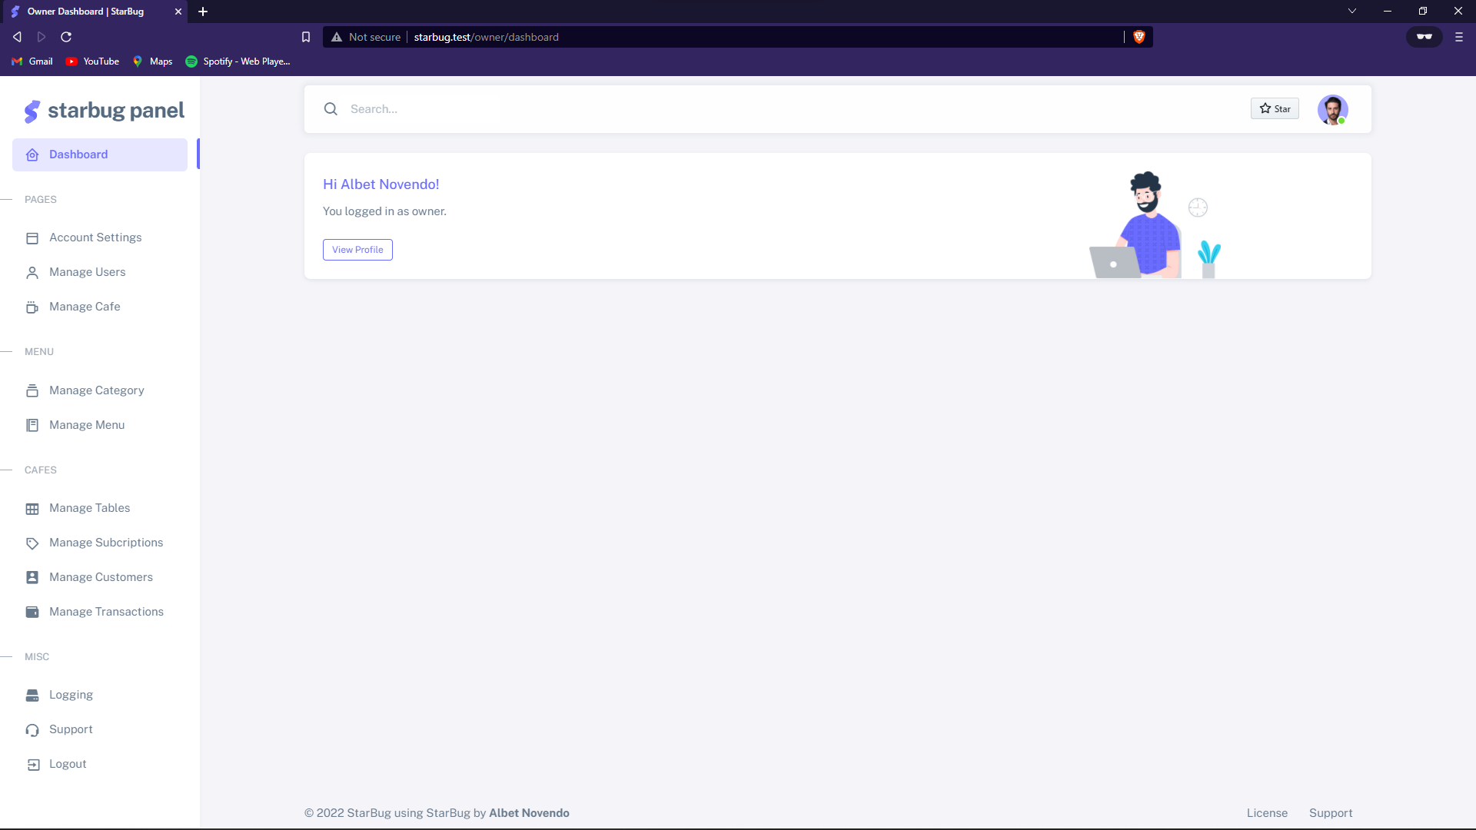

1. Kasir

Untuk kasir, StarBug memberikan anda wewenang secukupnya. Hal tersebut antara lain manajemen akun sendiri, menu, pelanggan, dan transaksi.

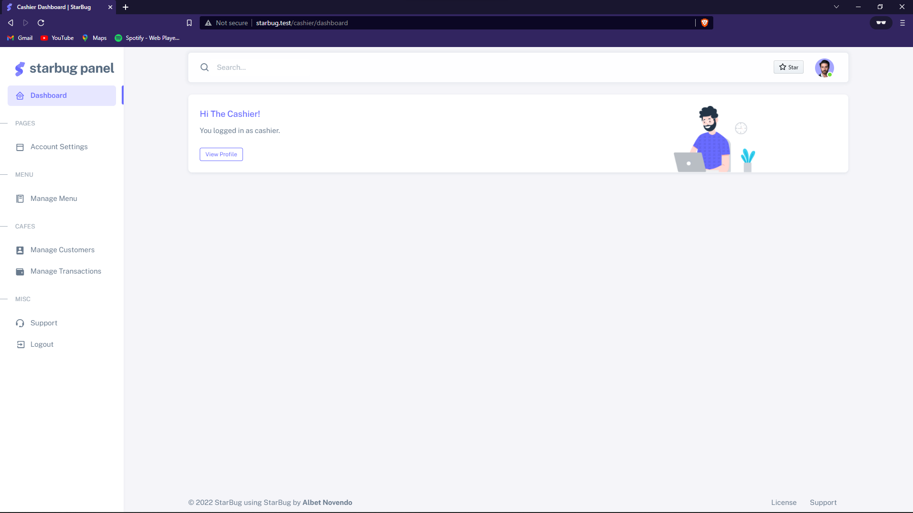

1. Disabled

StarBug memperbolehkan user secara mandiri meregistrasi dirinya. Akan tetapi StarBug tidak akan memberikan wewenang apapun tanpa izin “owner”.

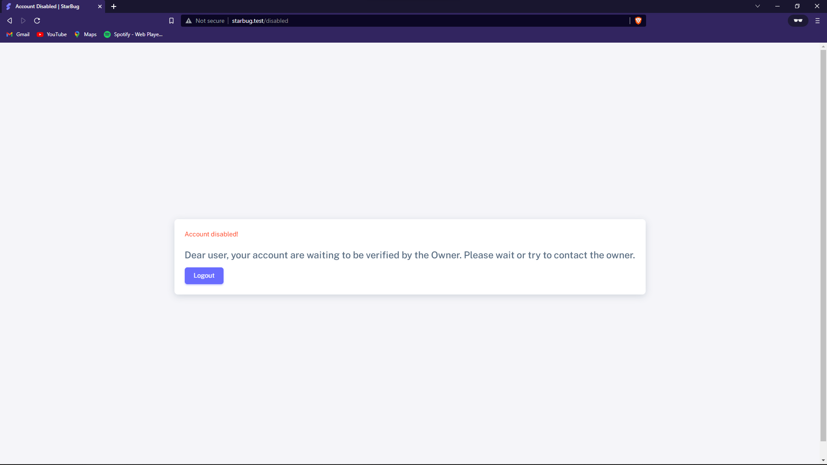

1. **Tampilan dan fungsi dari setiap Modul**
2. Module Profile

Yang memiliki akses: Owner, Kasir.

Berfungsi untuk mengganti indentitas user yang sedang login saat ini.

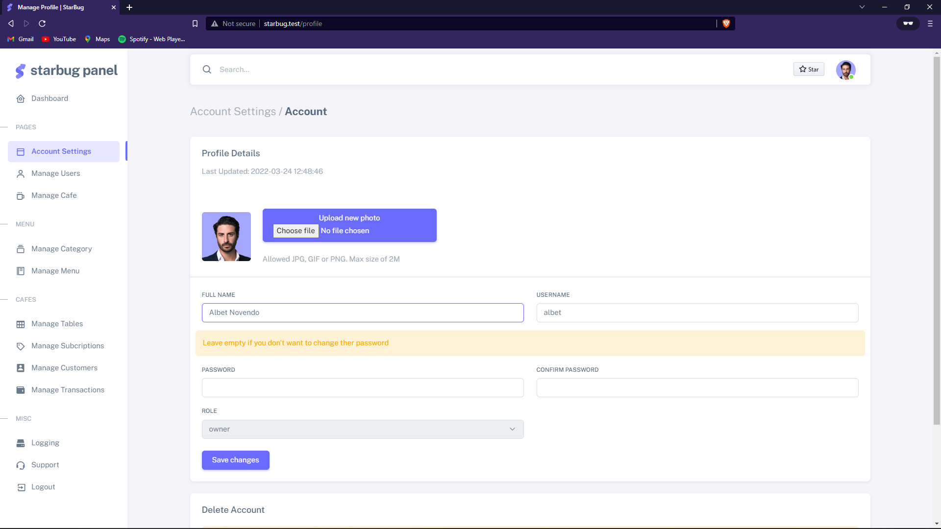

* Anda juga bisa menghapus akun yang sedang digunakan dengan mengklik Delete Account.

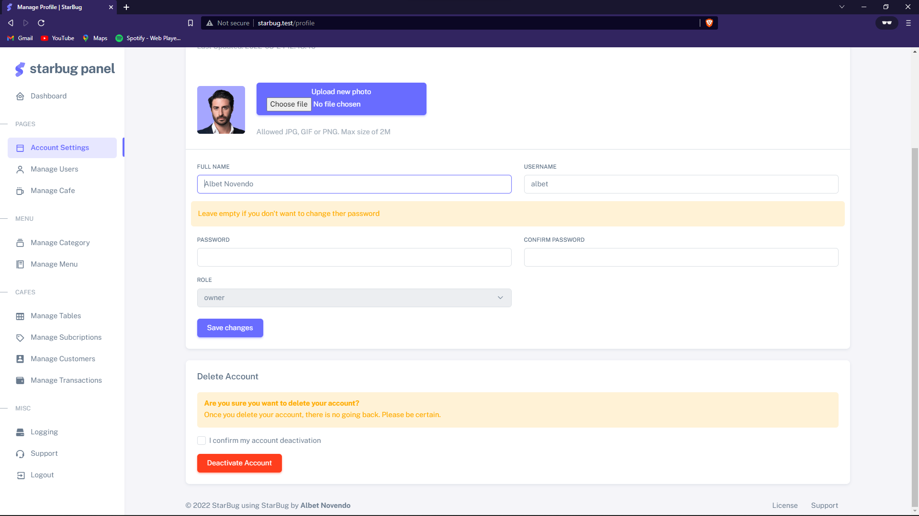

1. Module Users

Yang memiliki akses: Owner.

Berfungsi untuk melakukan manipulasi pada seluruh User di aplikasi StarBug.

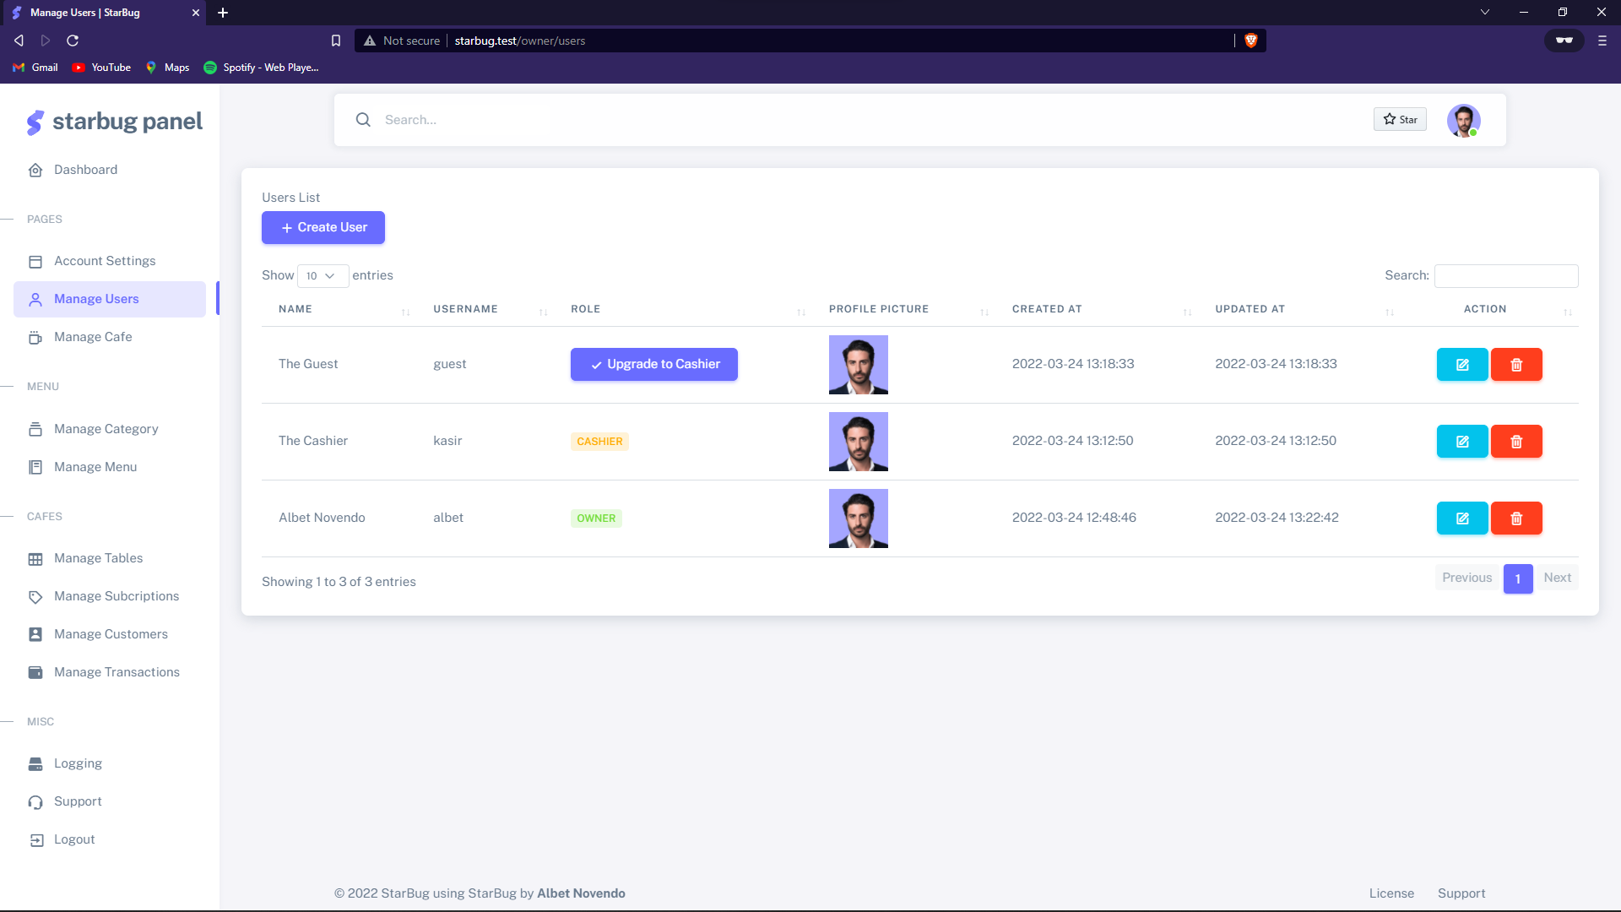

* Pembuatan User

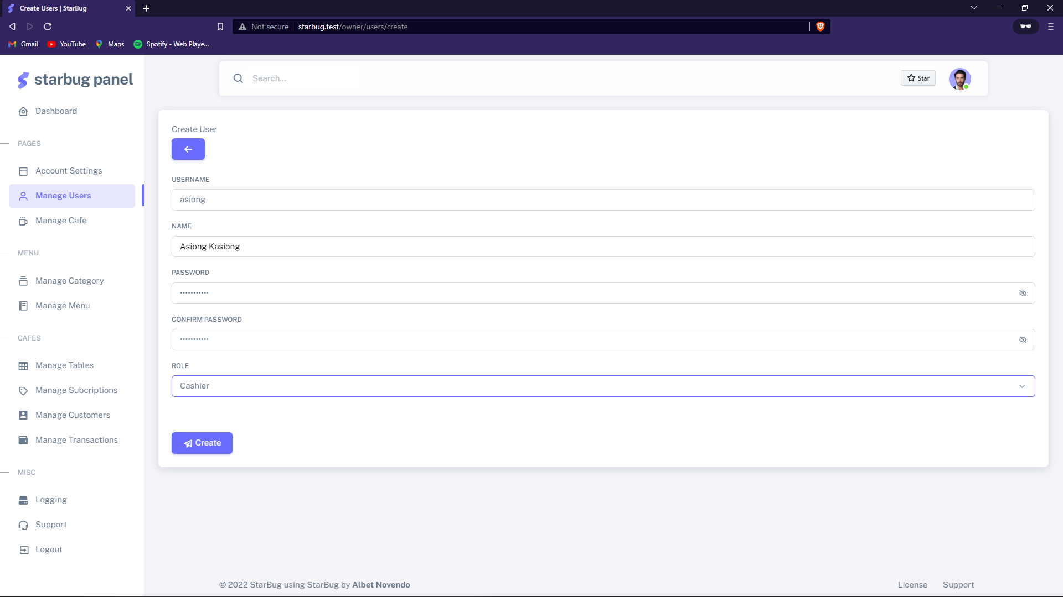

* Pengeditan User

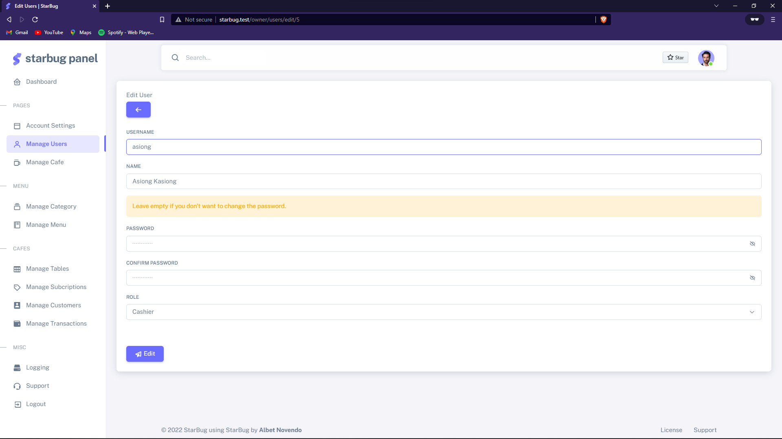

* Penghapusan User

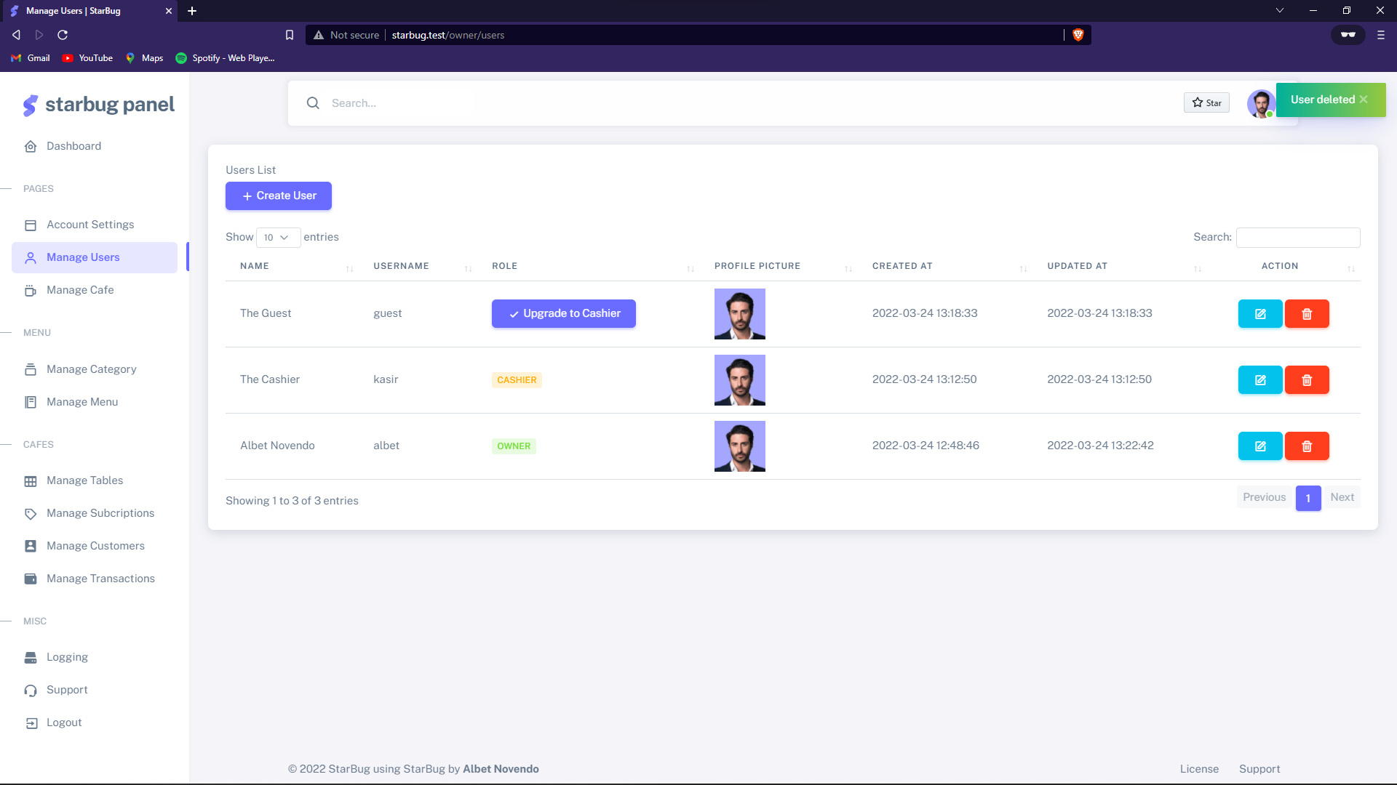

* Menaikkan Role User

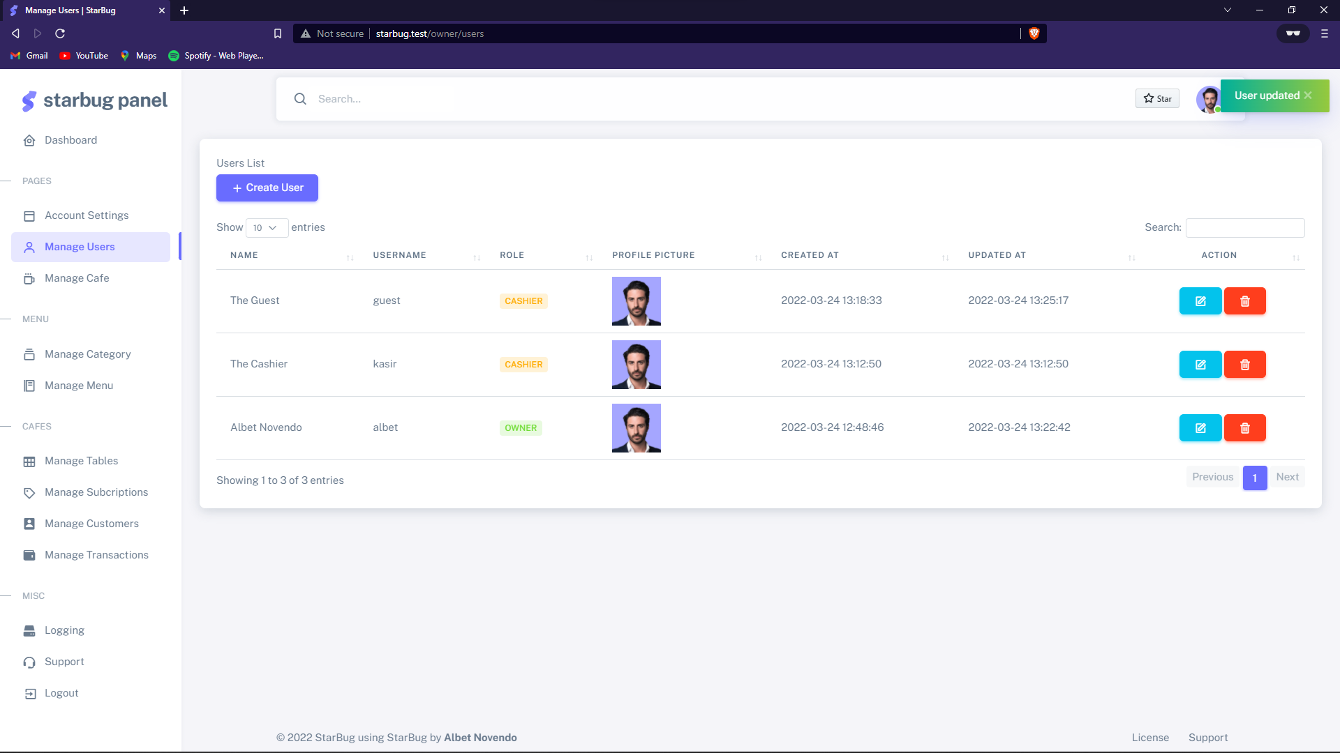

1. Module Café

Yang memiliki akses: Owner.

Berguna untuk memanipulasi informasi tentang café anda. Anda juga dapat mematikan halaman landing page dengan mencentang menu “Disable Landing Page”

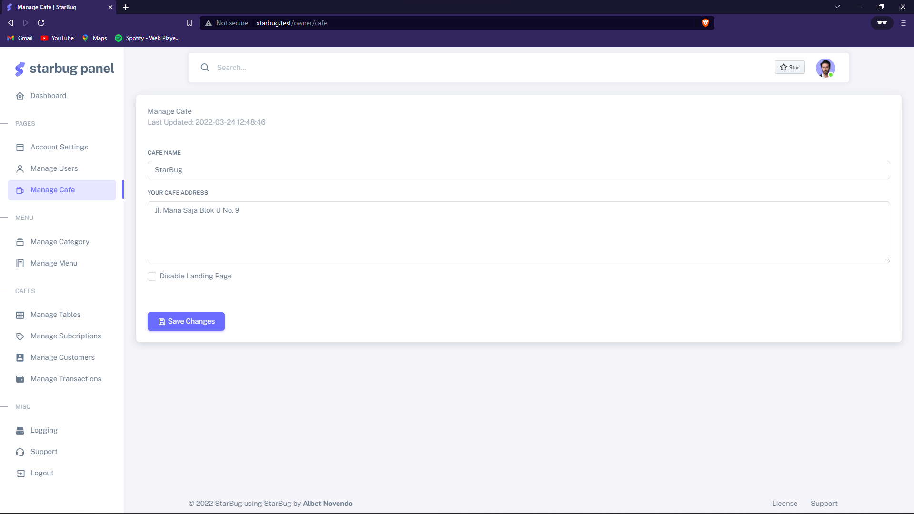

* Contoh perubahan

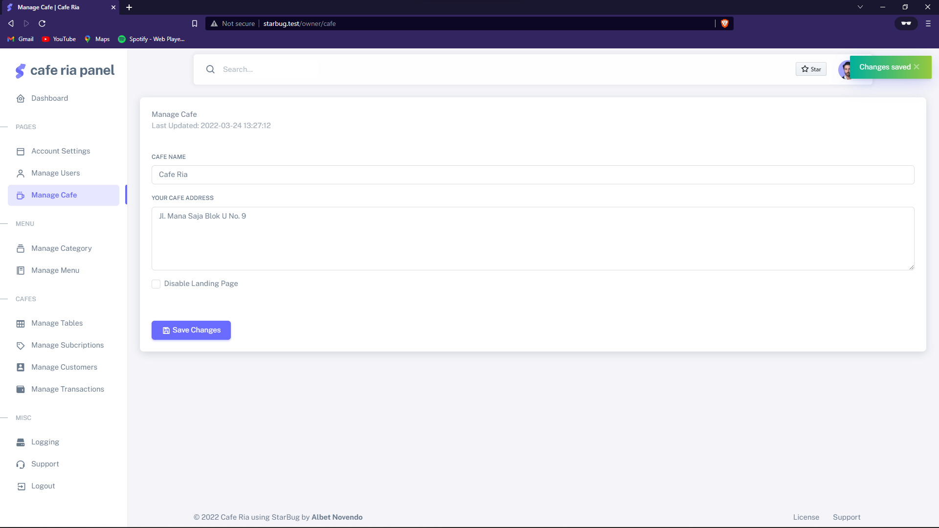

1. Module Category

Yang memiliki akses: Owner.

Berfungsi untuk melakukan manipulasi pada kategori dari setiap menu untuk Café anda.

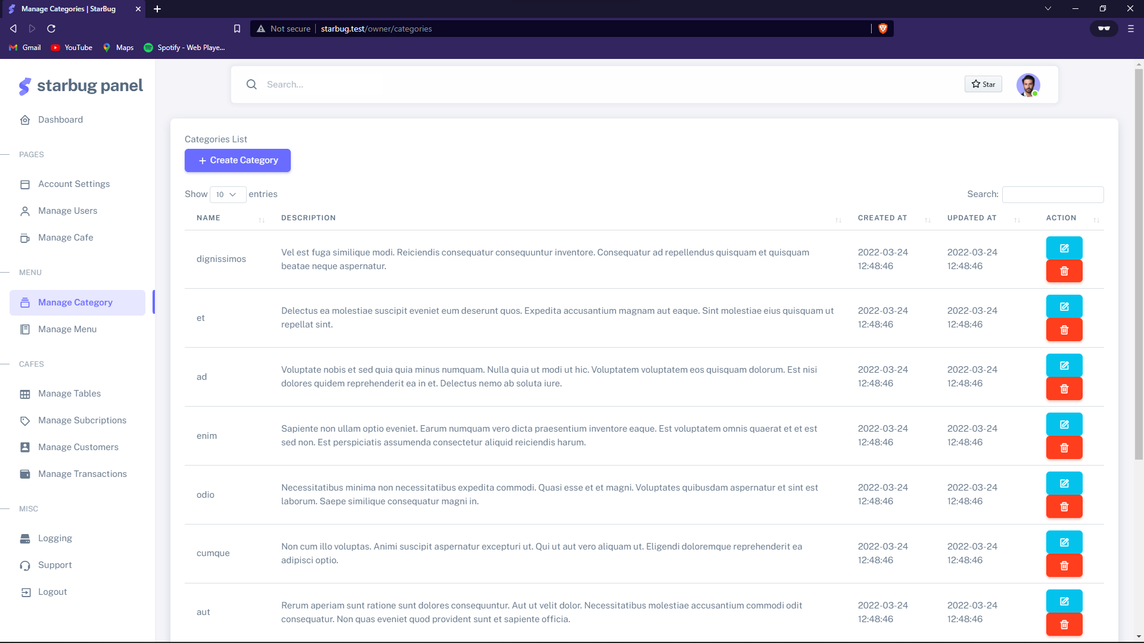

* Menambah Category

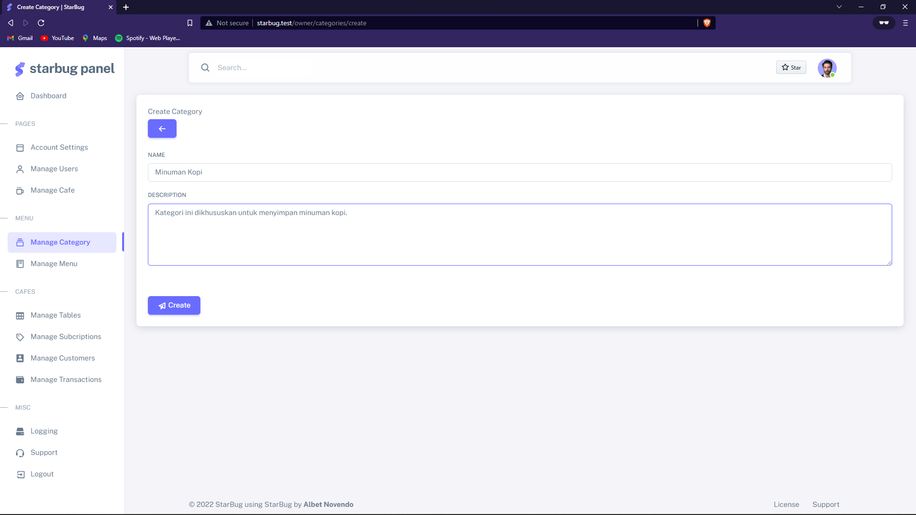

* Mengedit Category

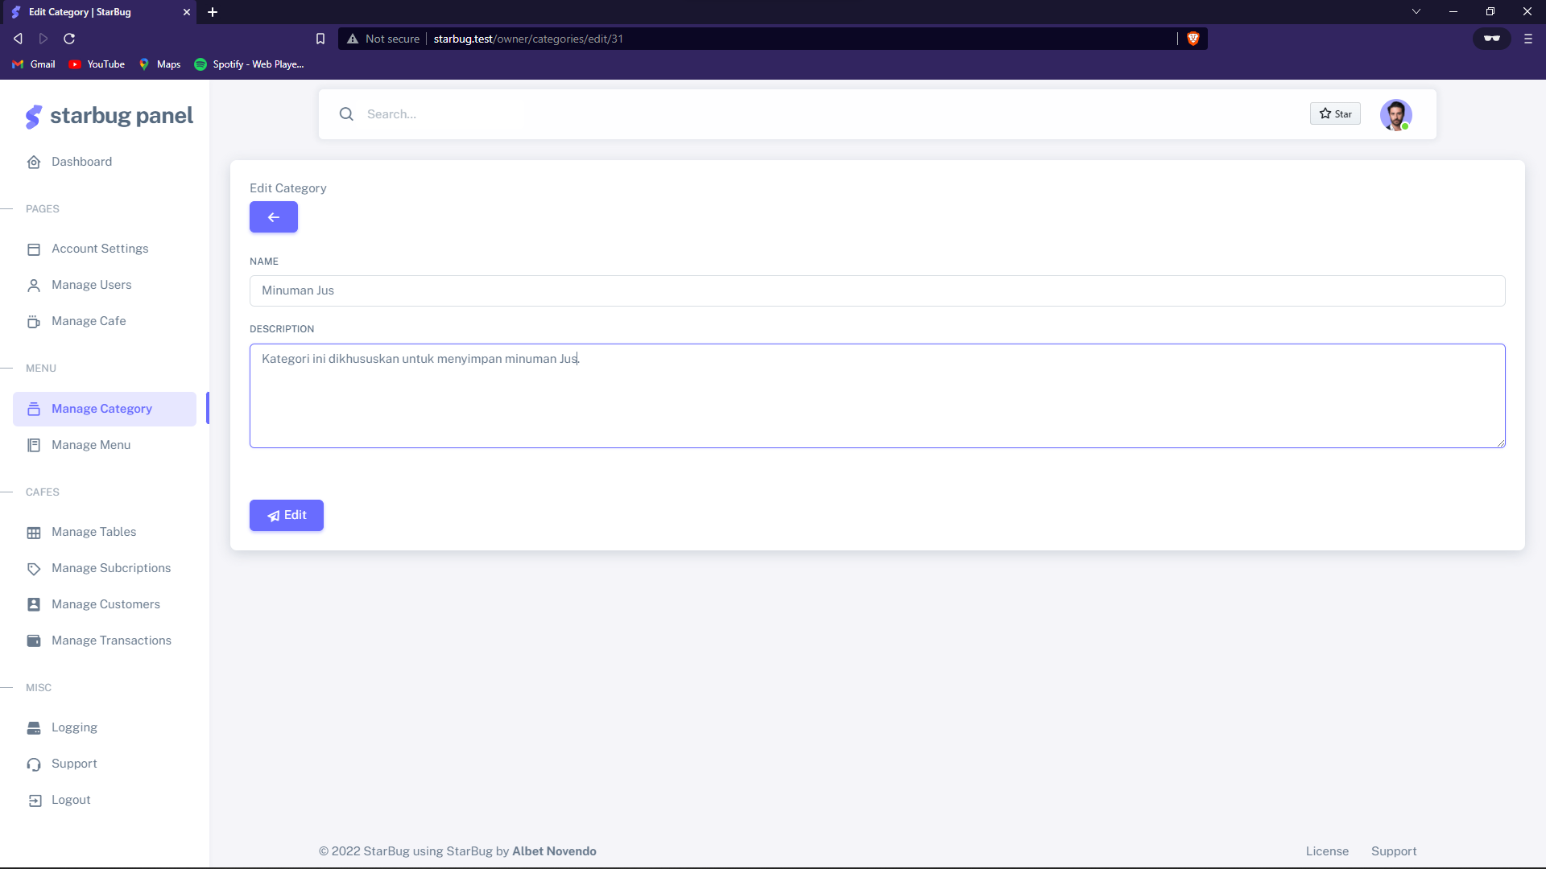

* Menghapus Category

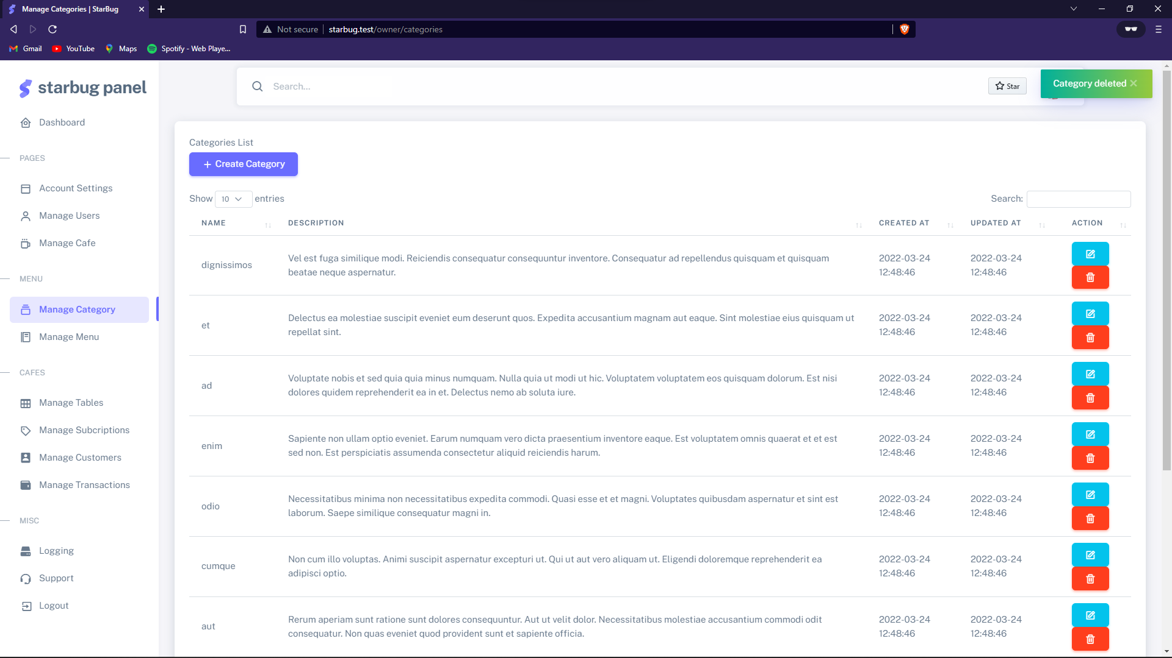

1. Module Menu

Yang memiliki akses: Kasir, Owner.

Berfungsi untuk memanipulasi data pada menu

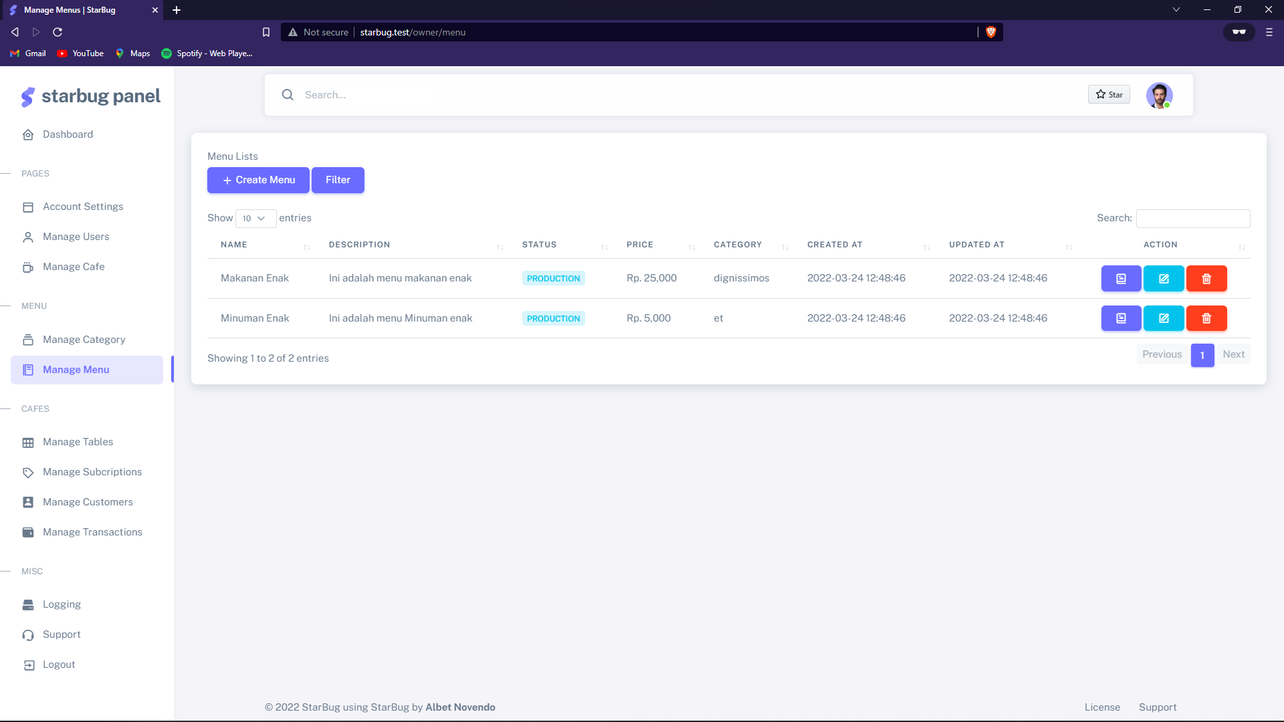

* Menampilkan foto menu

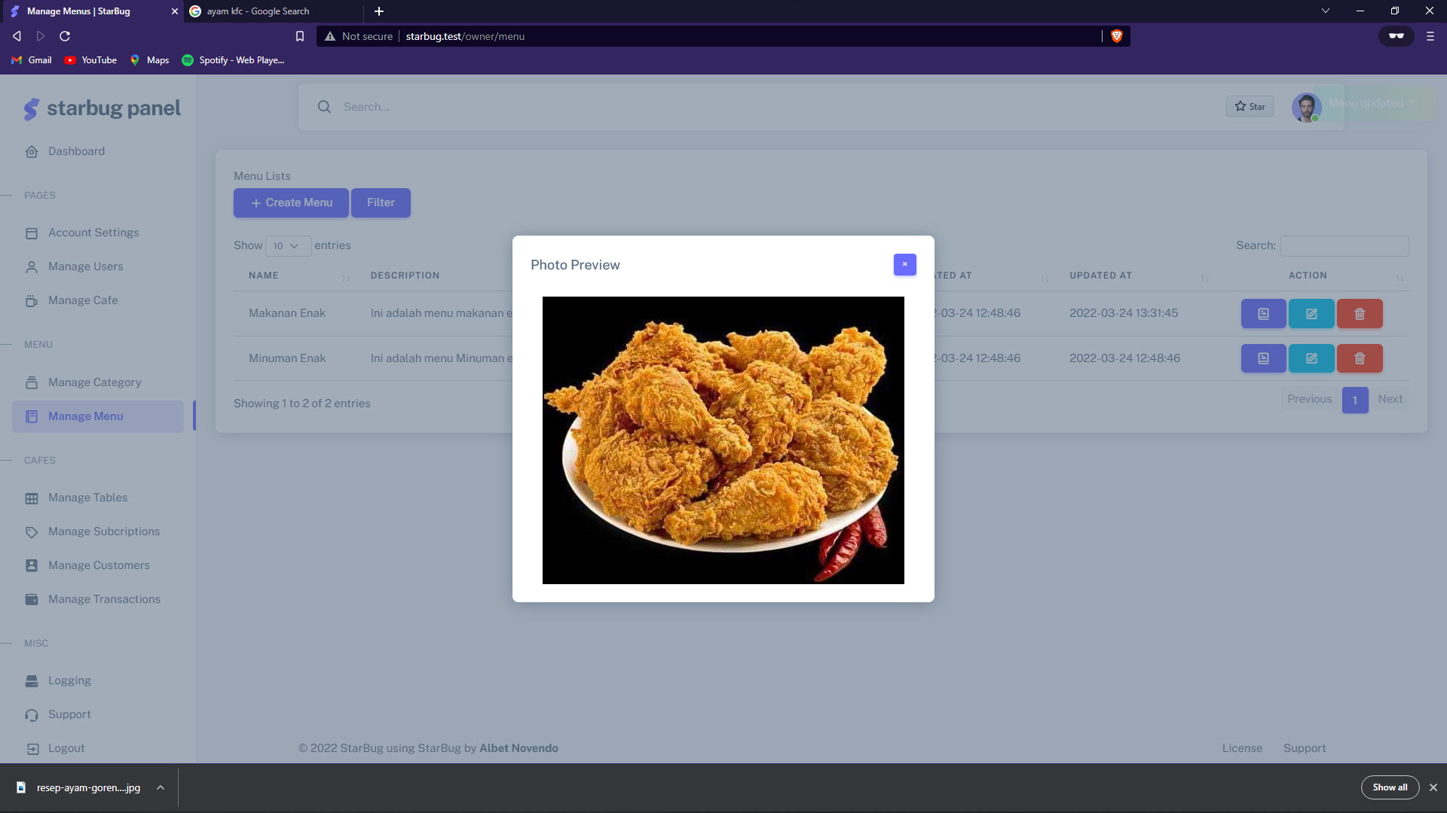

* Menambah menu

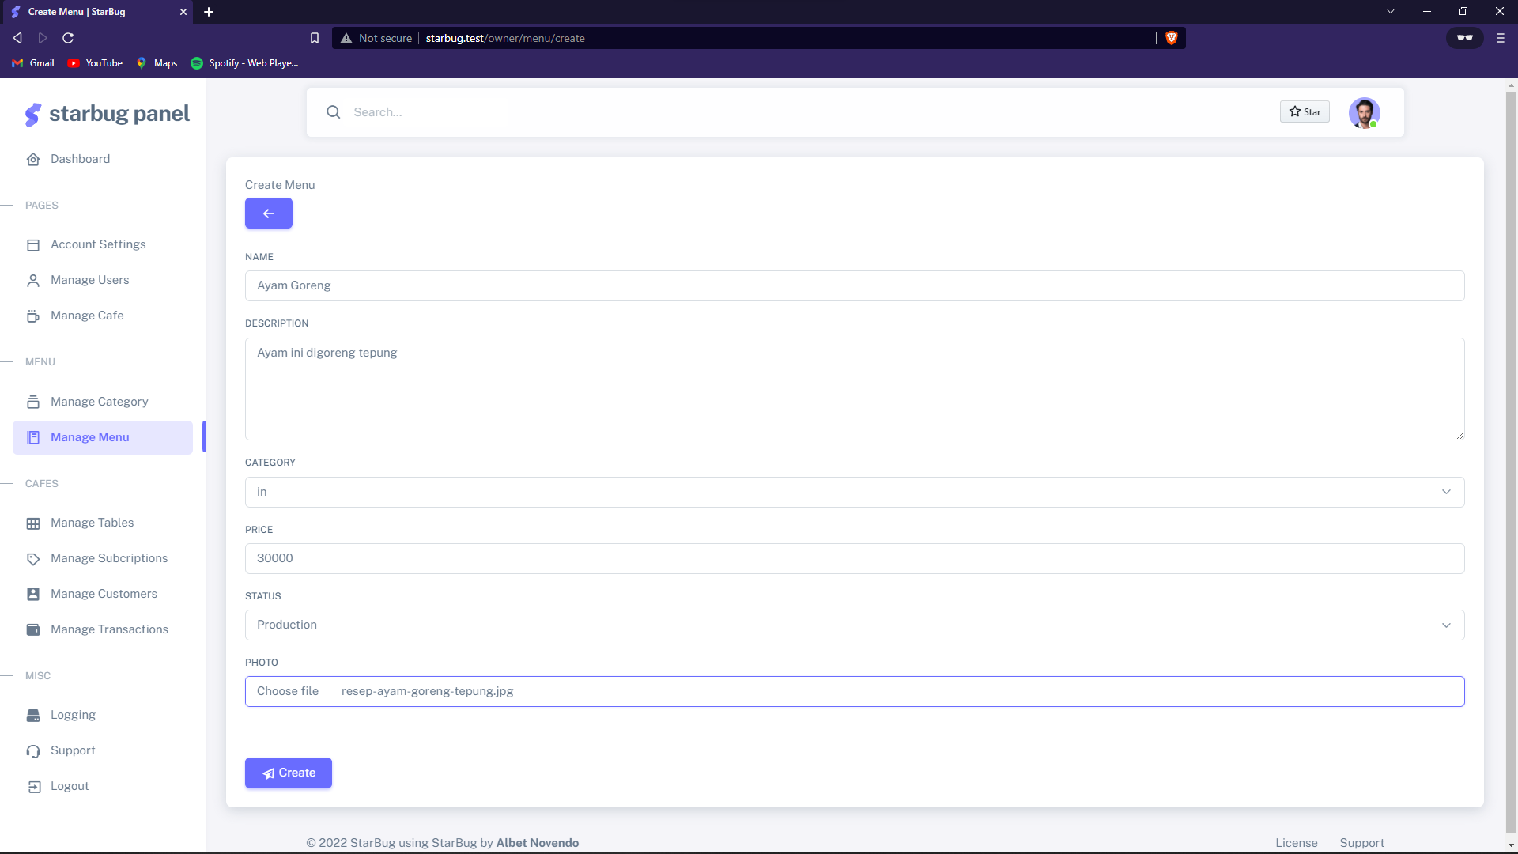

* Mengedit Menu

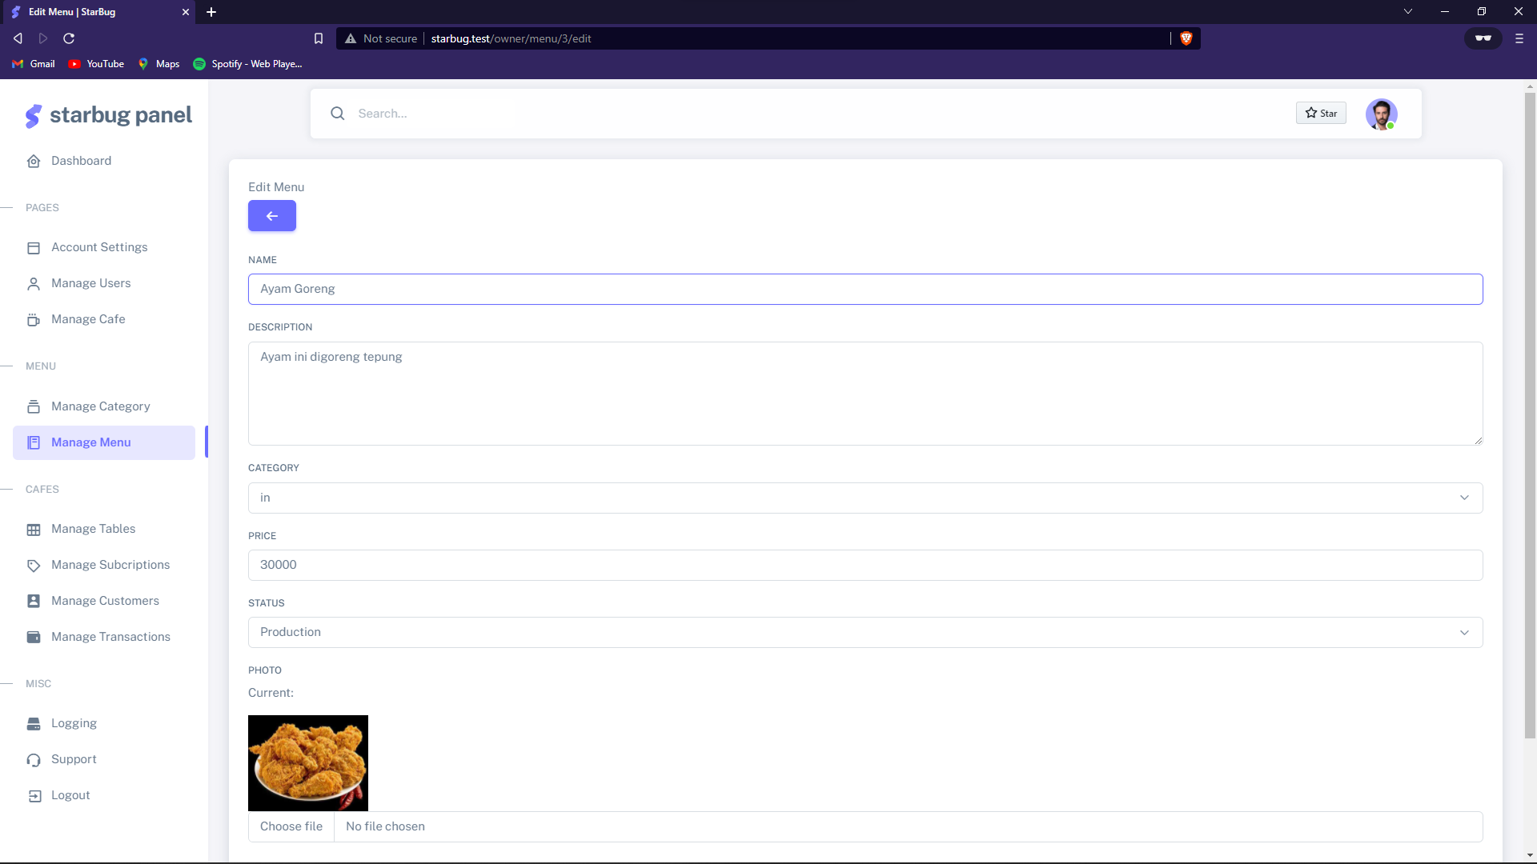

* Menghapus Menu

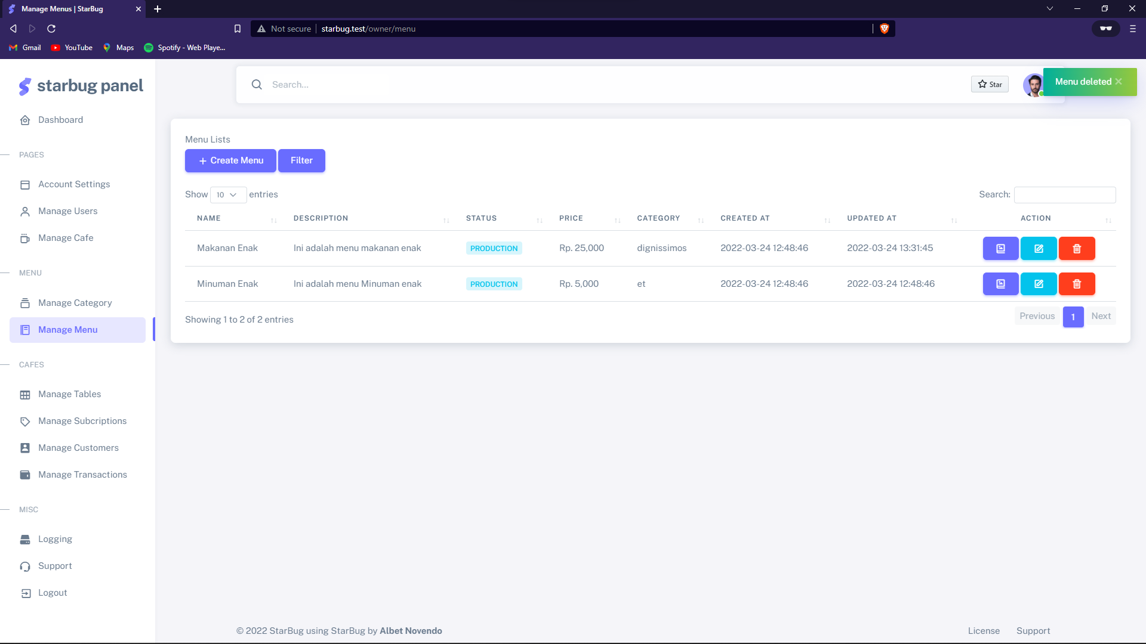

1. Module Meja

Yang dapat akses: Owner

Berfungsi untuk mendata dan memanipulasi data tentang meja yang ada di Café anda.

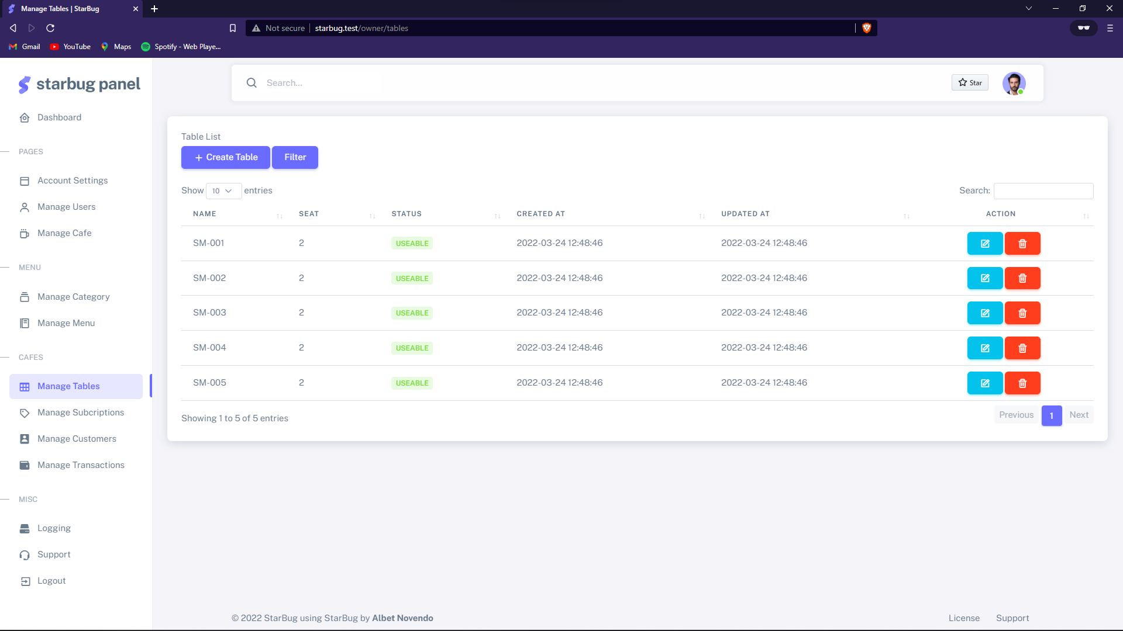

* Menambah meja

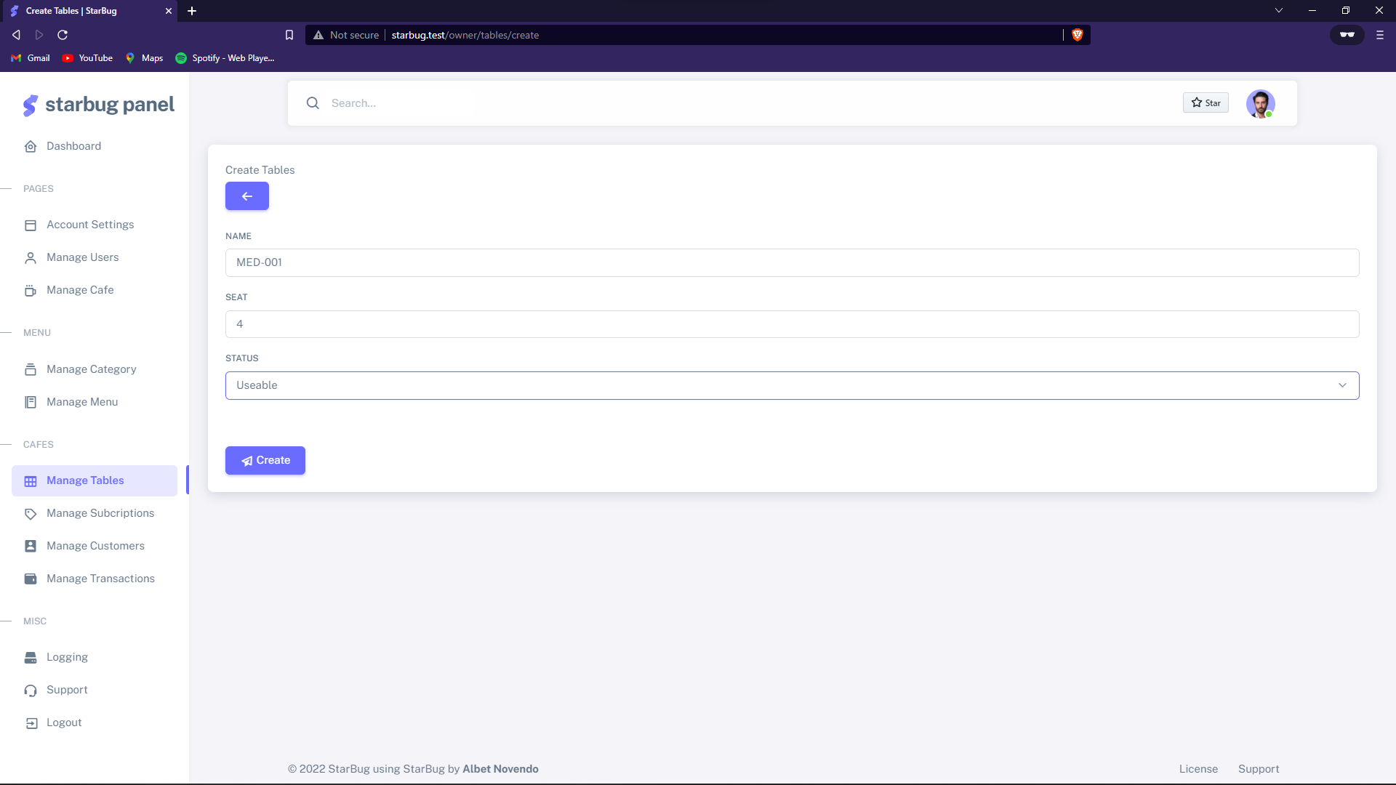

* Mengedit Meja

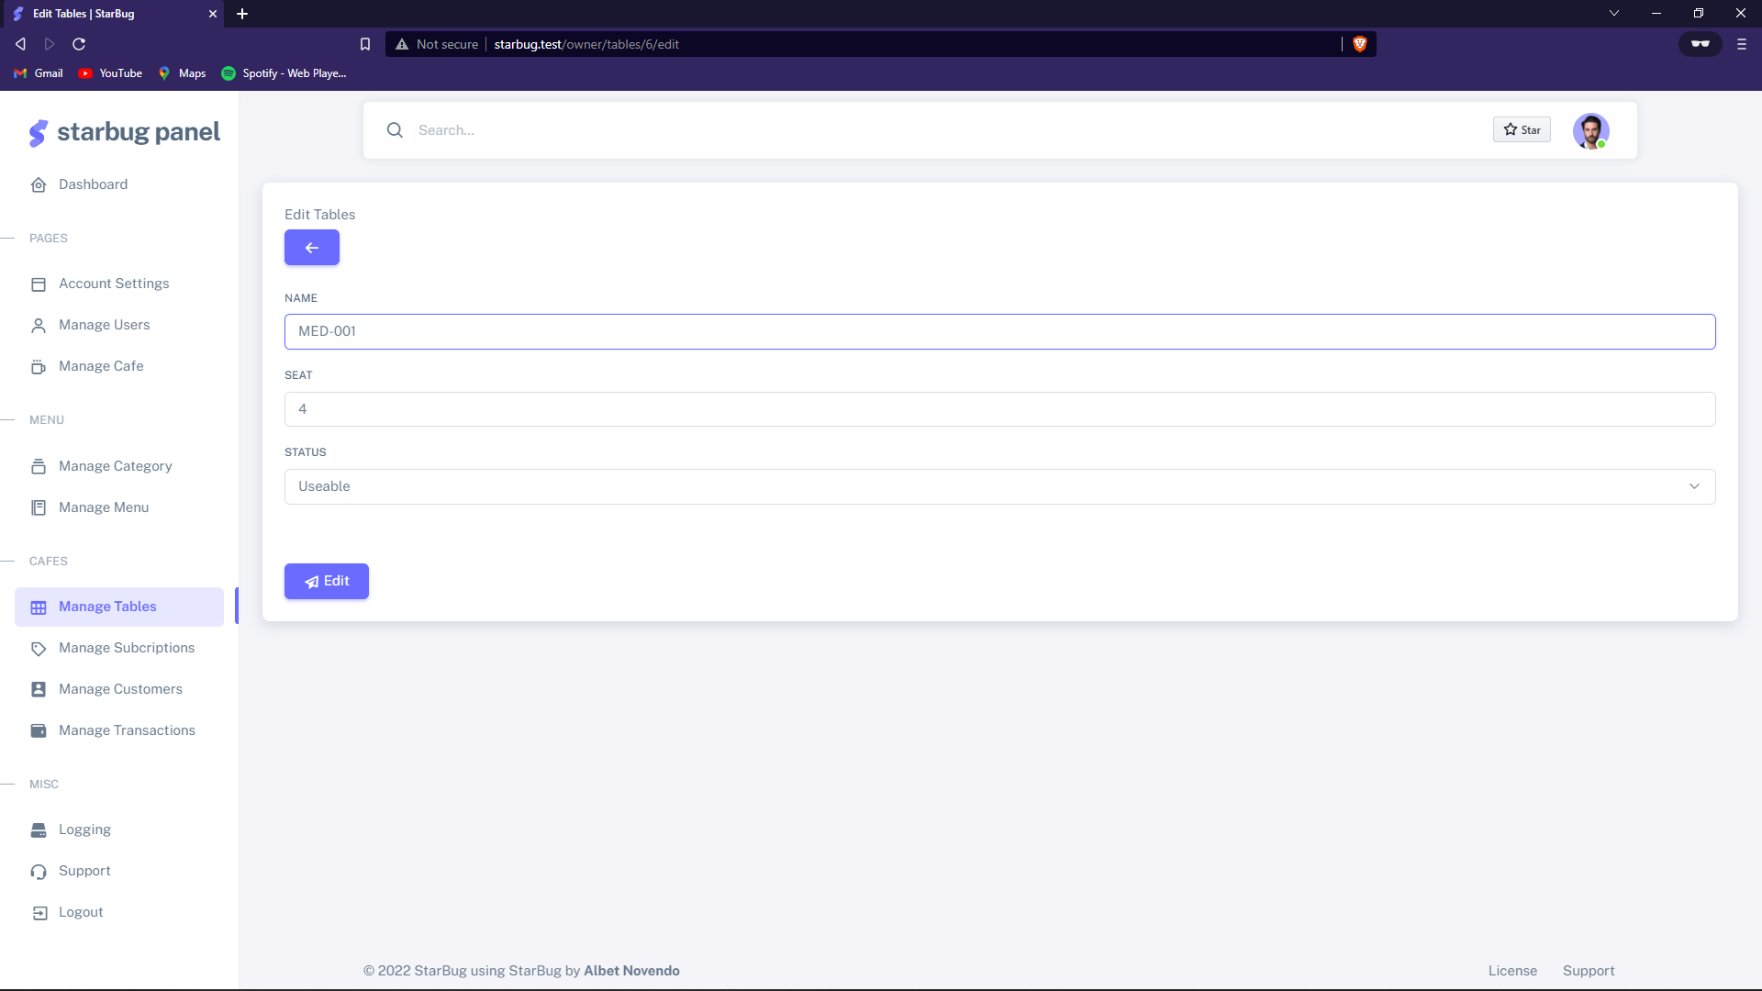

* Menghapus Meja

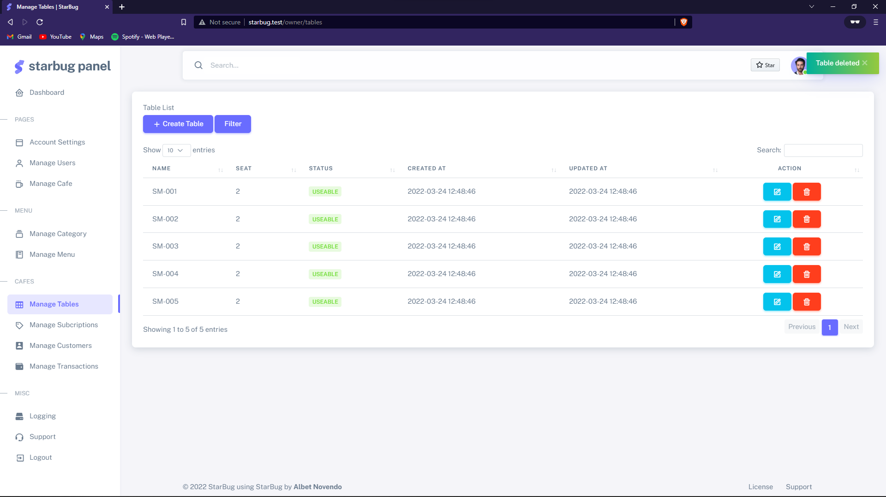

1. Module Langganan / Subcriptions

Yang memiliki akses: Owner.

Berfungsi untuk melakukan manipulasi data pada jenis langganan yang tersedia di café anda.

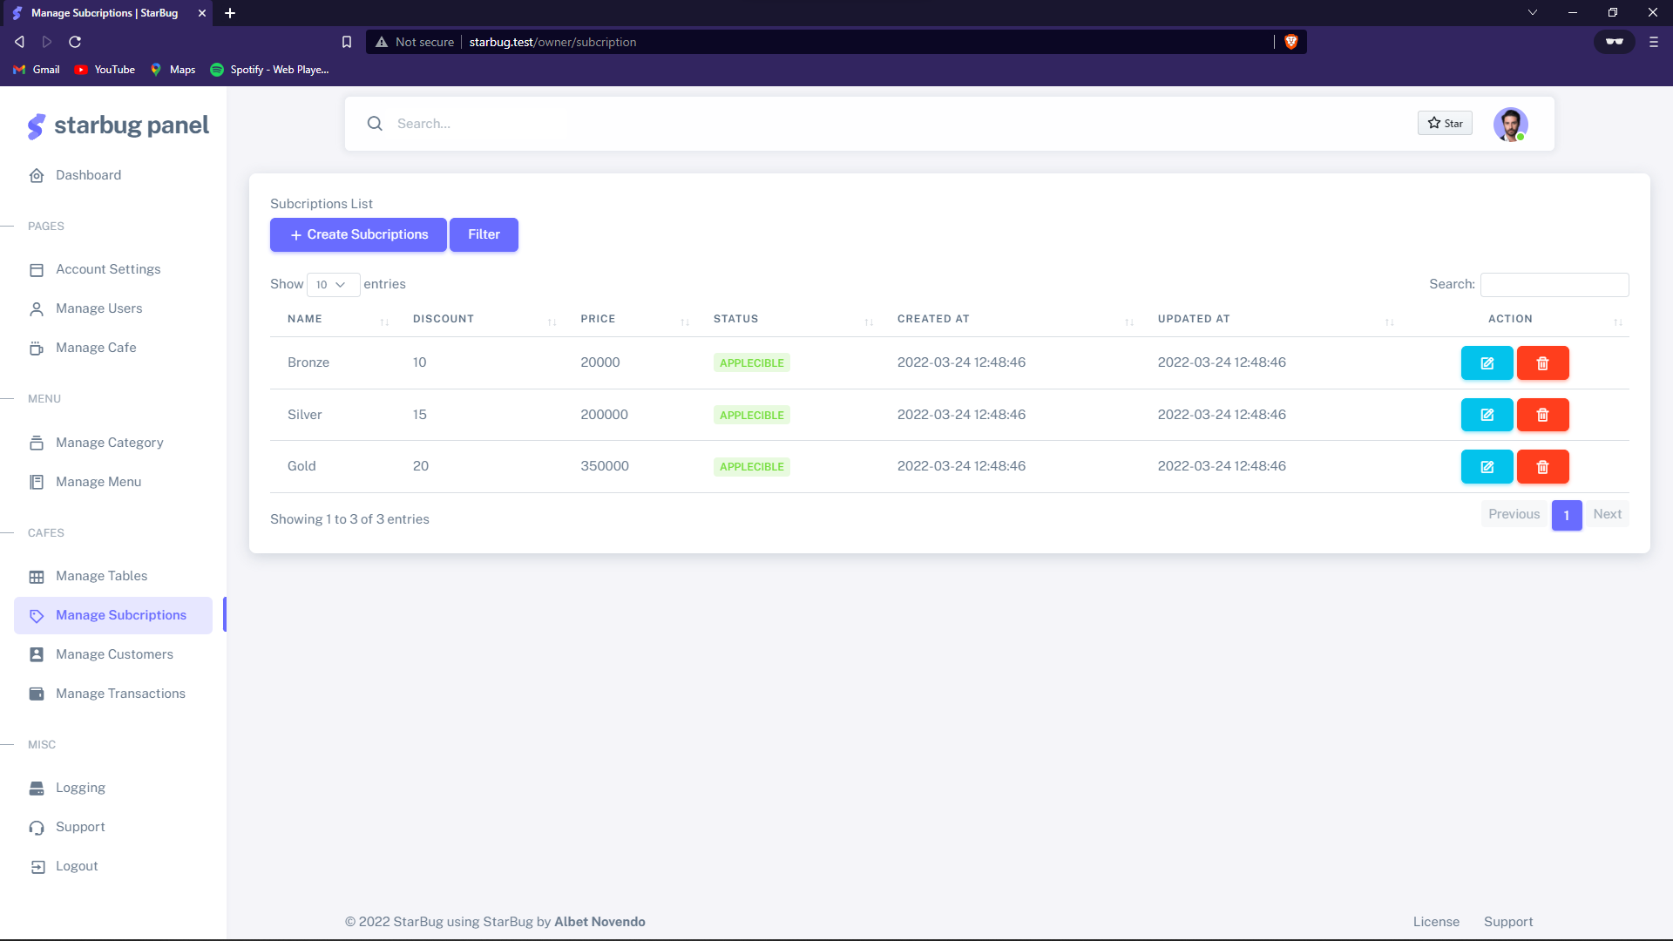

* Menambah langganan

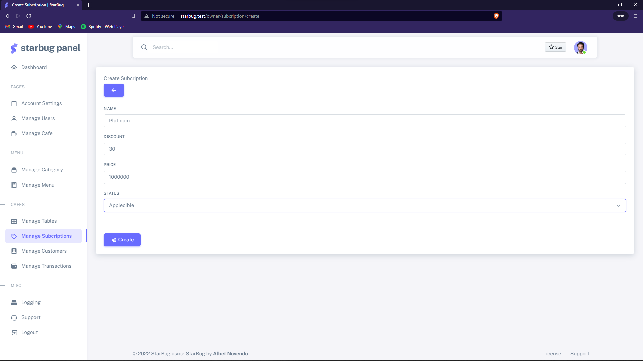

* Mengedit Langganan

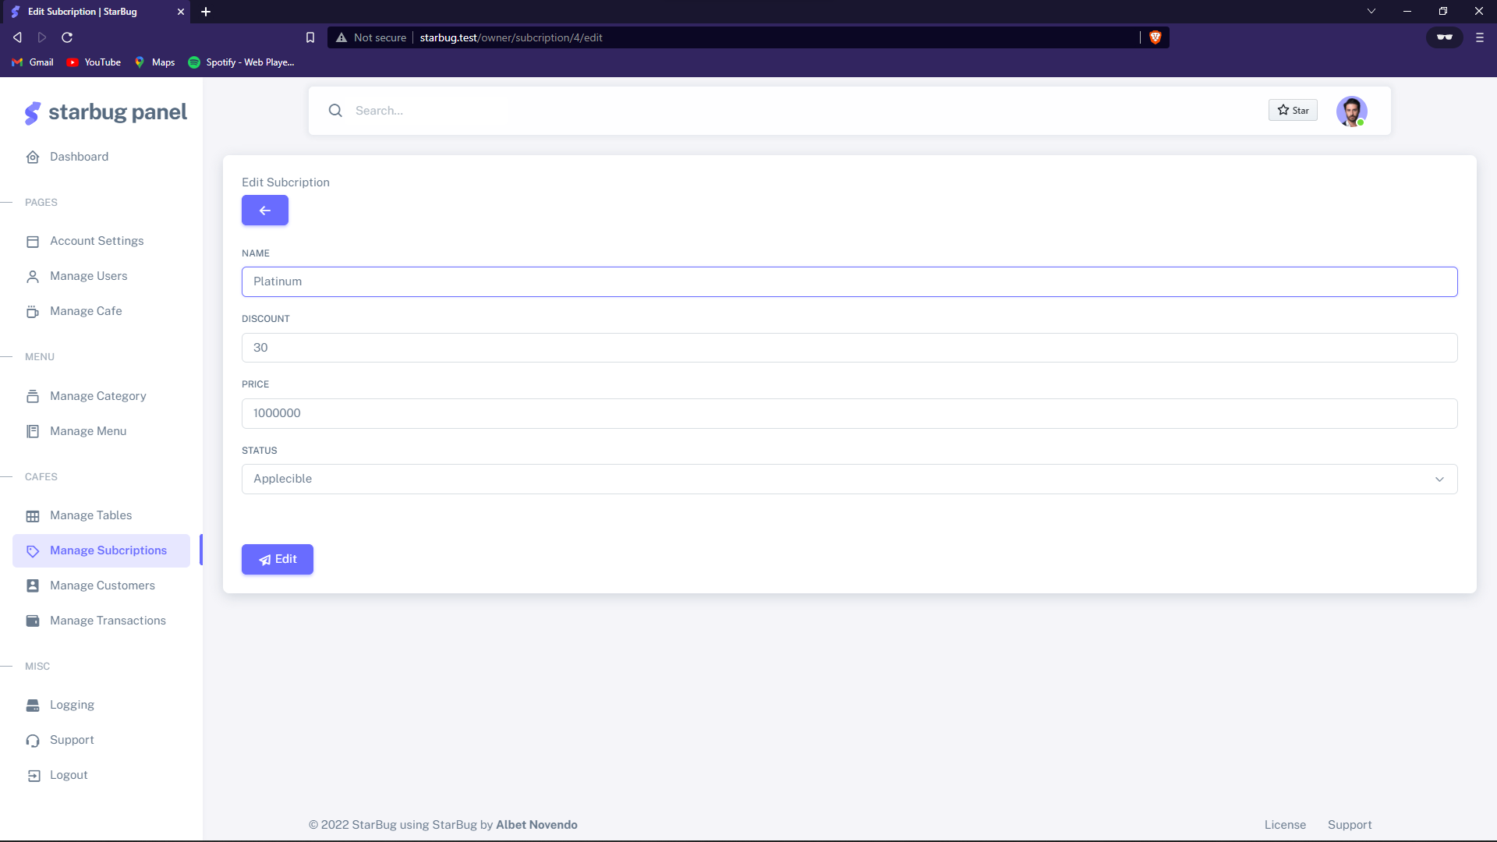

* Menghapus langganan

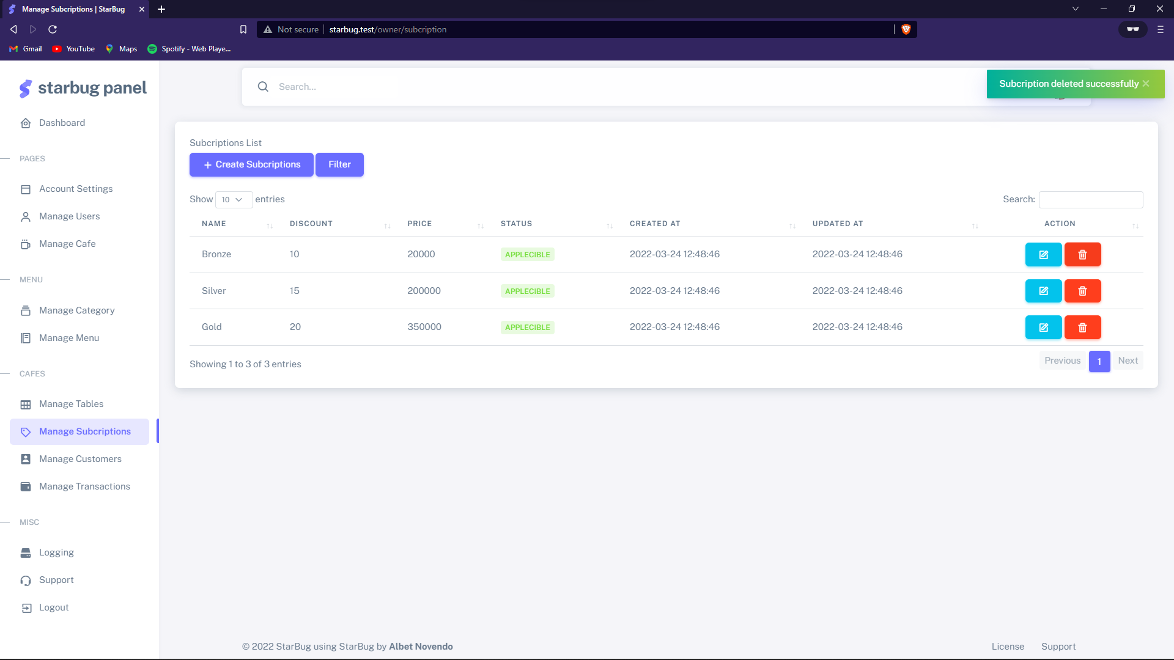

1. Module Pelanggan

Yang memiliki akses: Owner, Kasir.

Berfungsi untuk mendata dan melakukan manipulasi data pada pelanggan yang berstatus tetap atau langganan.

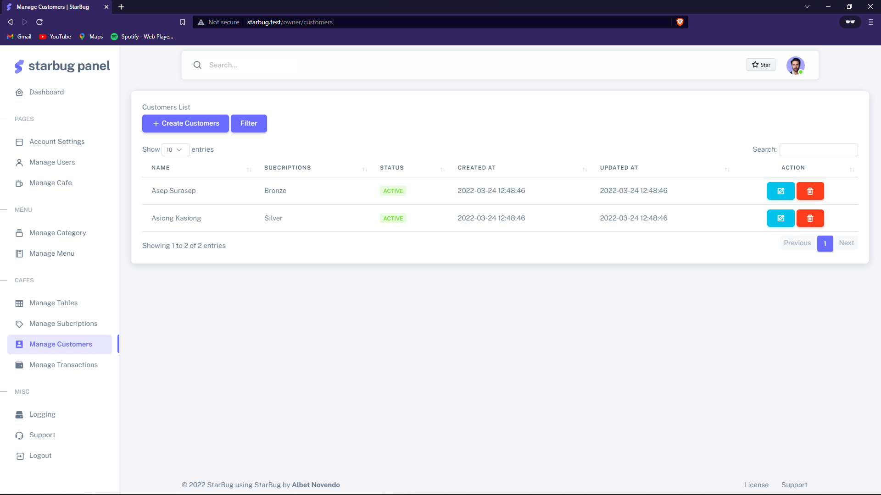

* Menambah Pelanggan

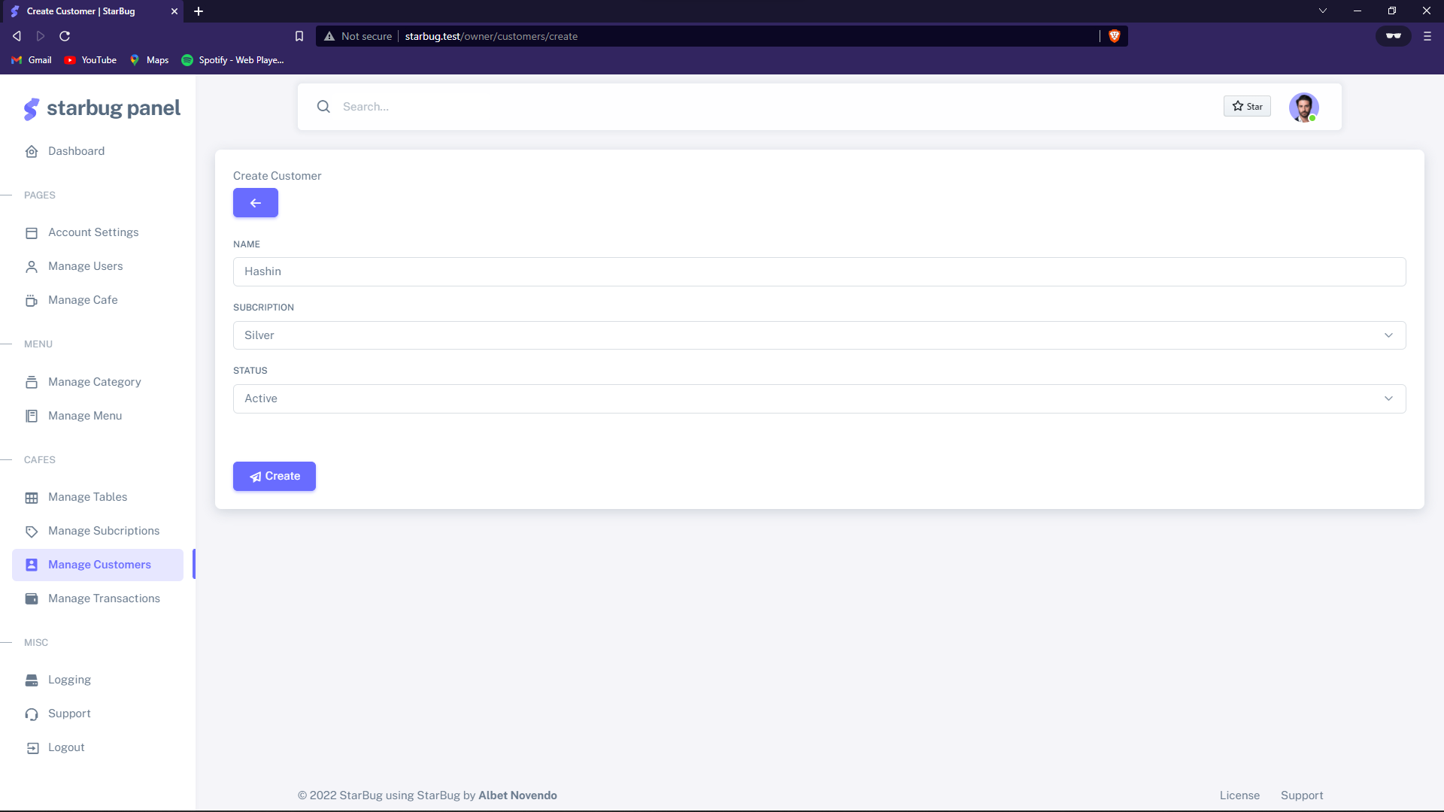

* Mengedit Pelanggan

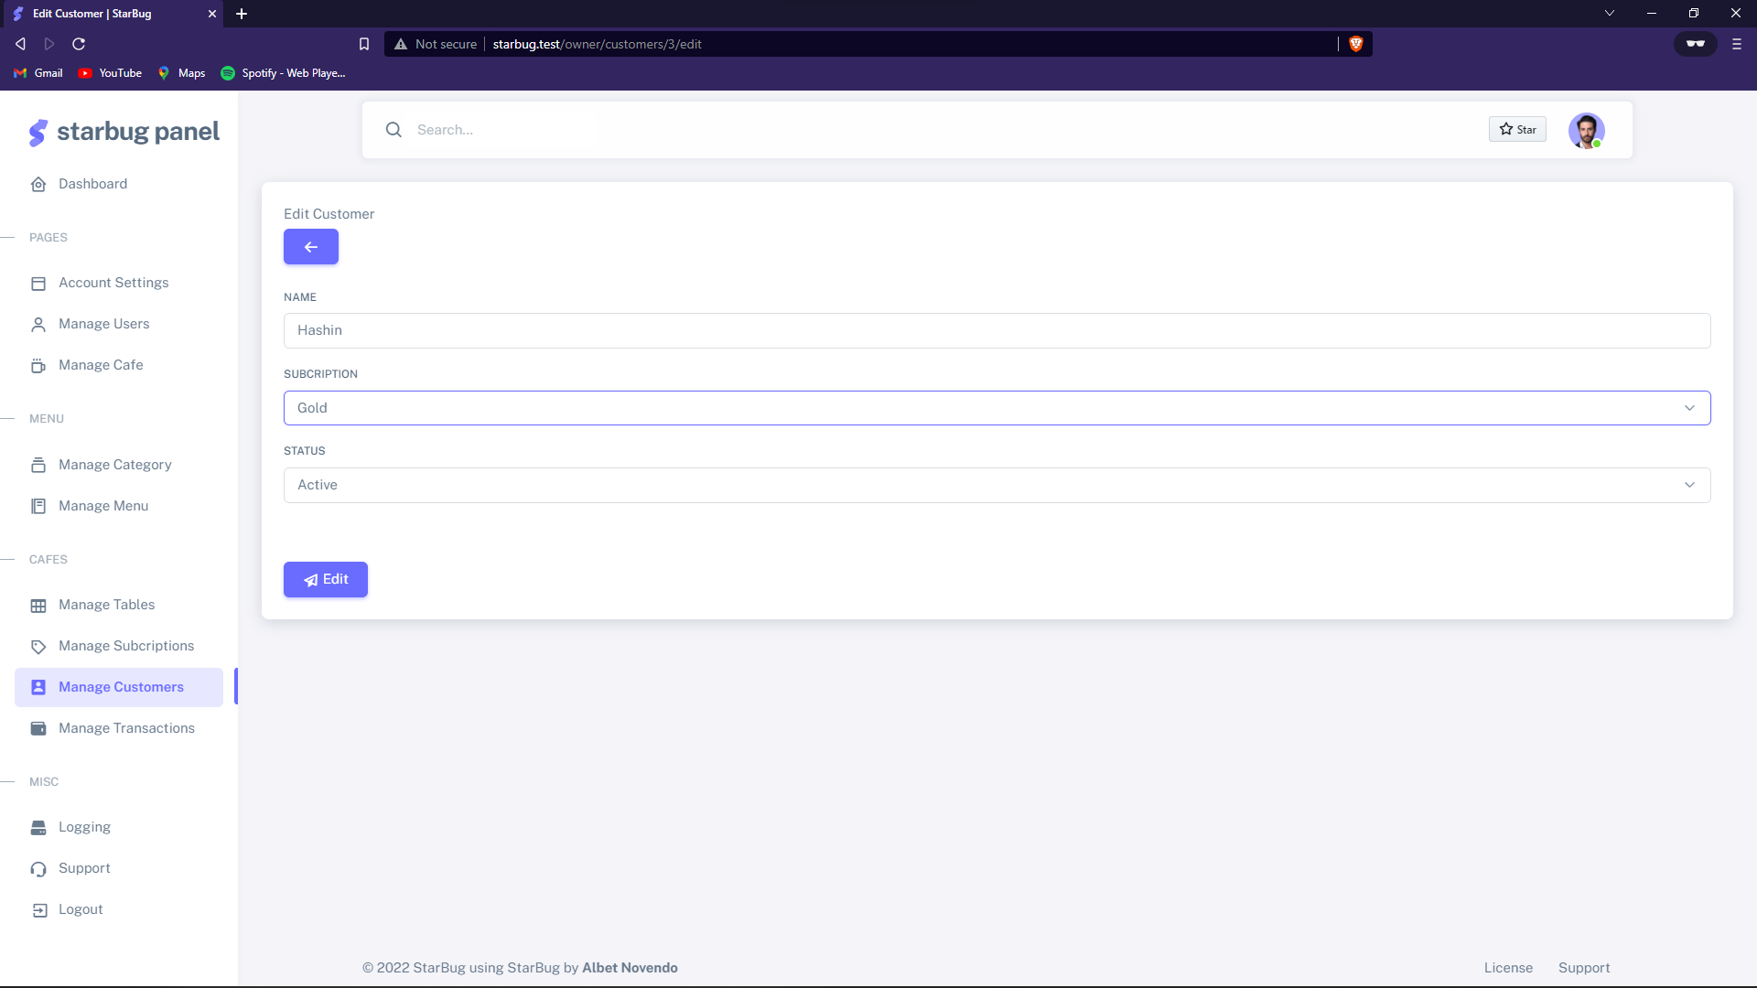

* Menghapus pelanggan

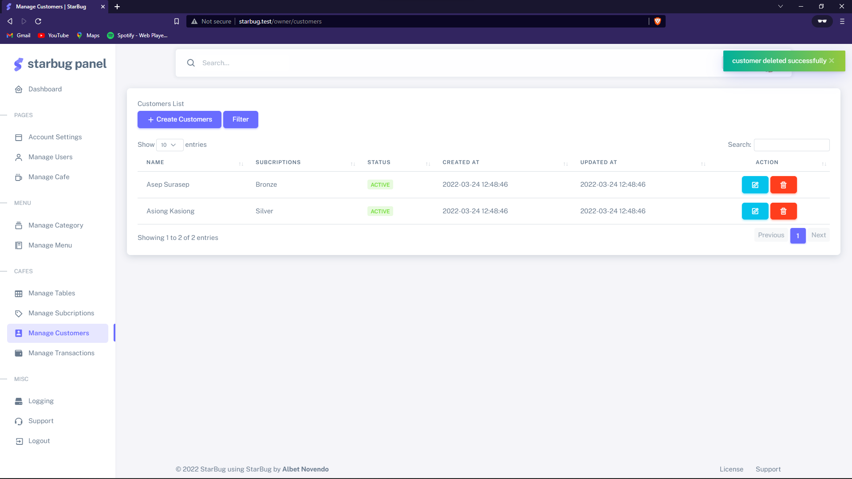

1. Module Transaksi

Yang memiliki akses: Kasir, Owner.

Berfungsi untuk mencatat dan mendata transaksi antar pelanggan tetap/tidak di café anda.

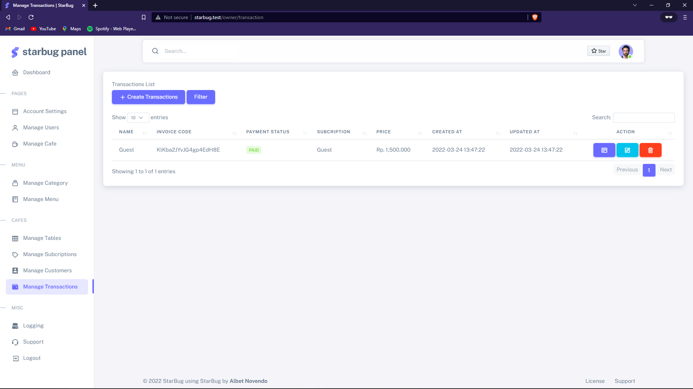

* Melihat pesanan pelanggan

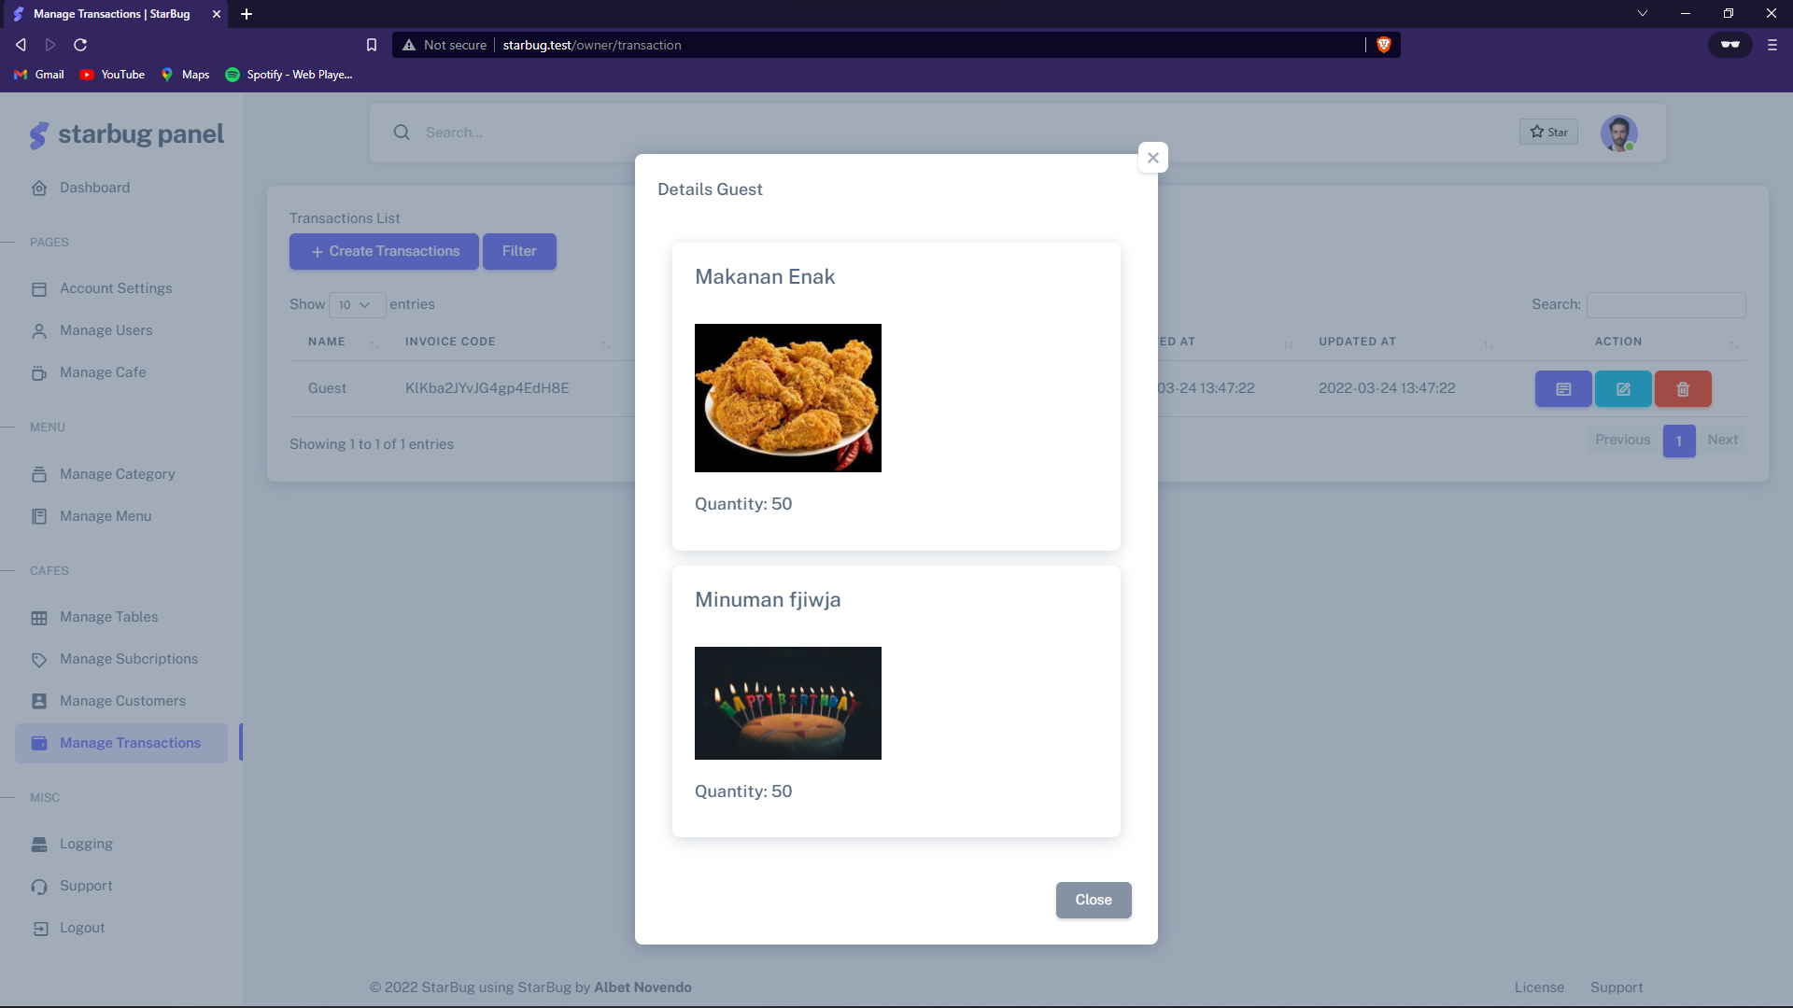

* Menambah Transaksi

Tombol Open Menu

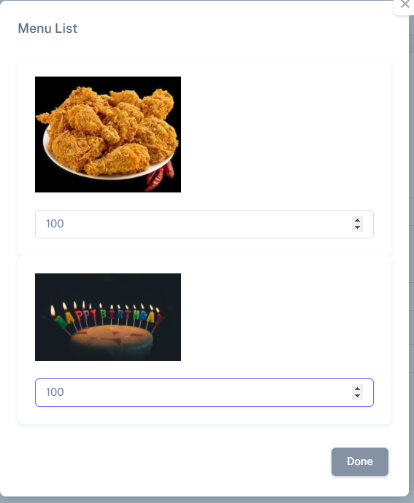

Price akan tercetak dengan menyesuaikan jenis langganan pelanggan jika anda mengklik tombol done pada modal diatas.

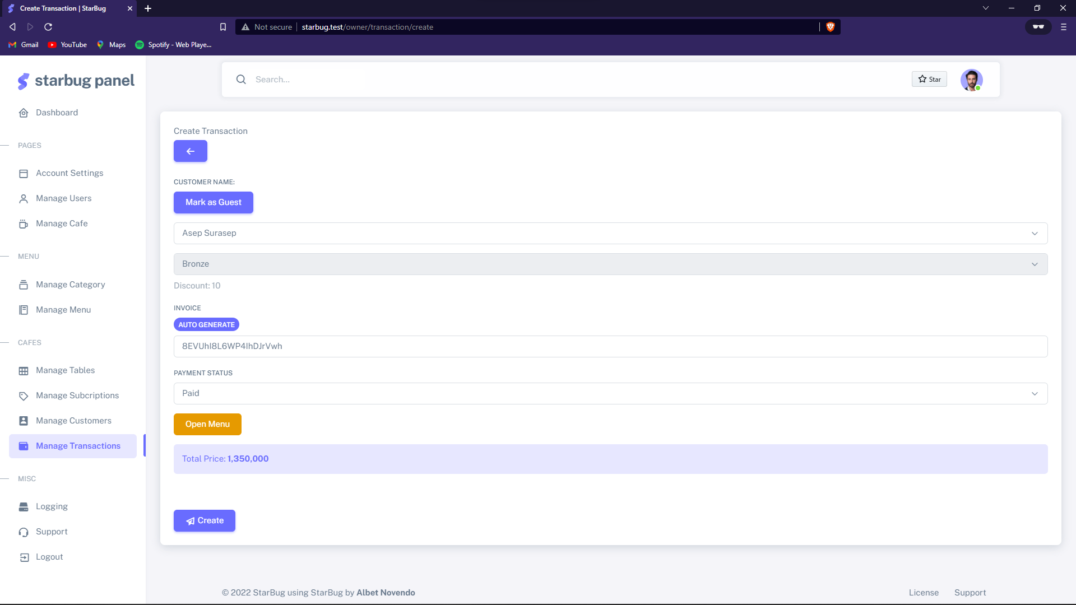

* Mengedit Transaksi

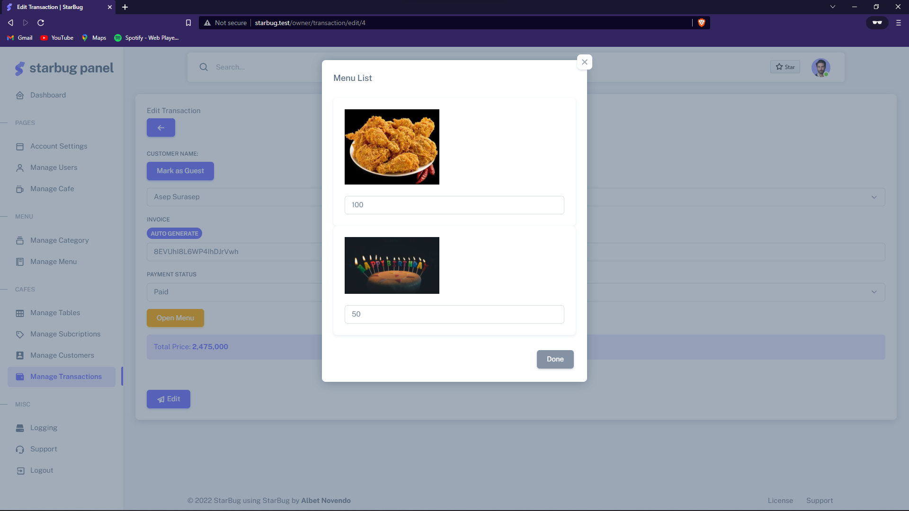

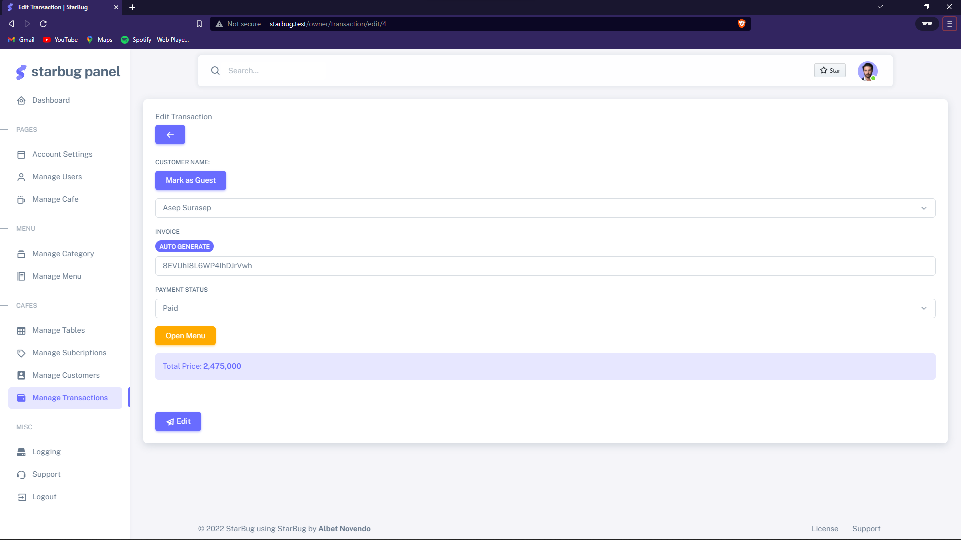

* Menghapus Transaksi

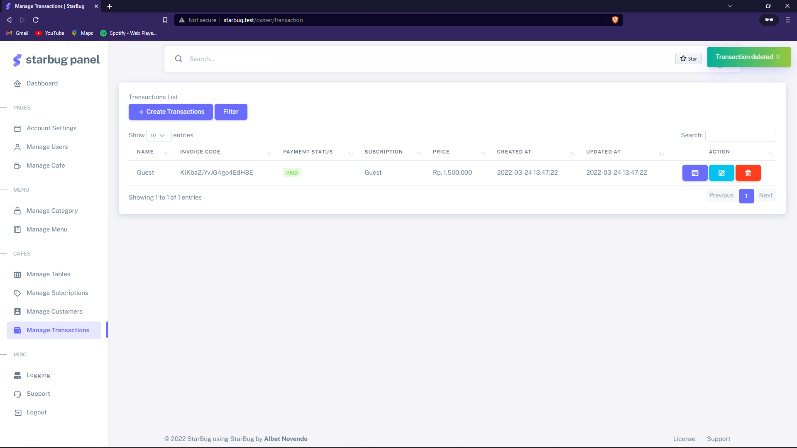

1. Module Logging

Yang memiliki akses: Owner.

Berguna untuk melihat data dari setiap user yang masuk ke aplikasi StarBug. Pengumpulan data dimulai dari URL yang diakses, header browser, IP, nama user yang login, bahkan sampai ke internal aplikasi.

